

**HƯỚNG DẪN ĐĂNG KÝ THÀNH VIÊN**

**CHO DOANH NGHIỆP**

Phiên bản: 1.0  
Năm xuất bản: 2025

# MỤC LỤC

MỤC LỤC 2

1. Giới thiệu về Website 3

2. Yêu cầu hệ thống 3

3. Hướng dẫn Đăng nhập & Đăng ký thành viên 3

3.1 Cách truy cập trang chủ website 3

3.2 Cách đăng ký thành viên cho doanh nghiệp 3

3.3 Cách đăng nhập 3

4. Các lỗi thường gặp & Cách khắc phục 5

5. Câu hỏi thường gặp (FAQ) 5

6. Thông tin liên hệ & Hỗ trợ 5

# Giới thiệu về Website

Website Cổng thông tin chuyển đổi số cho doanh nghiệp nhỏ và vừa tỉnh An Giang được gọi chung là **Hệ thống thông tin hỗ trợ chuyển đổi số cho DNNVV tỉnh An Giang** (gọi tắt là HTTT CĐS DNAG).

Mục đích sử dụng: HTTT CĐS DNAG có mục đích chính là giúp doanh nghiệp tận dụng công nghệ để tối ưu hóa hoạt động, nâng cao hiệu suất và cải thiện trải nghiệm khách hàng, không những vậy hệ thống còn giúp trao đổi, mua bán các sản phẩm mà doanh nghiệp đó kinh doanh, quảng bá thương hiệu của doanh nghiệp,...

Đối tượng sử dụng: Doanh nghiệp muốn chuyển đổi số, người dùng, chuyên gia tư vấn chuyển đổi số, hiệp hội doanh nghiệp,...

# Yêu cầu hệ thống

Trình duyệt: Chrome, Cốc Cốc, FireFox, Edge,...

Thiết bị hỗ trợ: Windows, Android, IOS, MacOS,...

Tài khoản cần có: Nếu bạn là doanh nghiệp, hãy liên hệ quản trị viên để được cấp tài khoản sử dụng, tài khoản được cấp dựa trên số điện thoại của bạn.

# Hướng dẫn Đăng nhập & Đăng ký thành viên

## 3.1 Cách truy cập trang chủ website

Trang chủ Website: <https://portal.cdsdnag.com/>

## 3.2 Cách đăng ký thành viên cho doanh nghiệp

Bước 1: Doanh nghiệp cung cấp thông tin: Tên doanh nghiệp, Số điện thoại, Email cho quản trị viên.

Bước 2: Chờ quản trị viên duyệt tài khoản cho doanh nghiệp.

Bước 3: Sau khi đăng ký thành công doanh nghiệp tiến hành đăng nhập tài khoản vào hệ thống.

## 3.3 Cách đăng nhập

Bước 1: Truy cập trang chủ Website: <https://portal.cdsdnag.com/>

Bước 2: Chọn nút đăng nhập góc trên bên phải màn hình đối với giao diện Desktop 

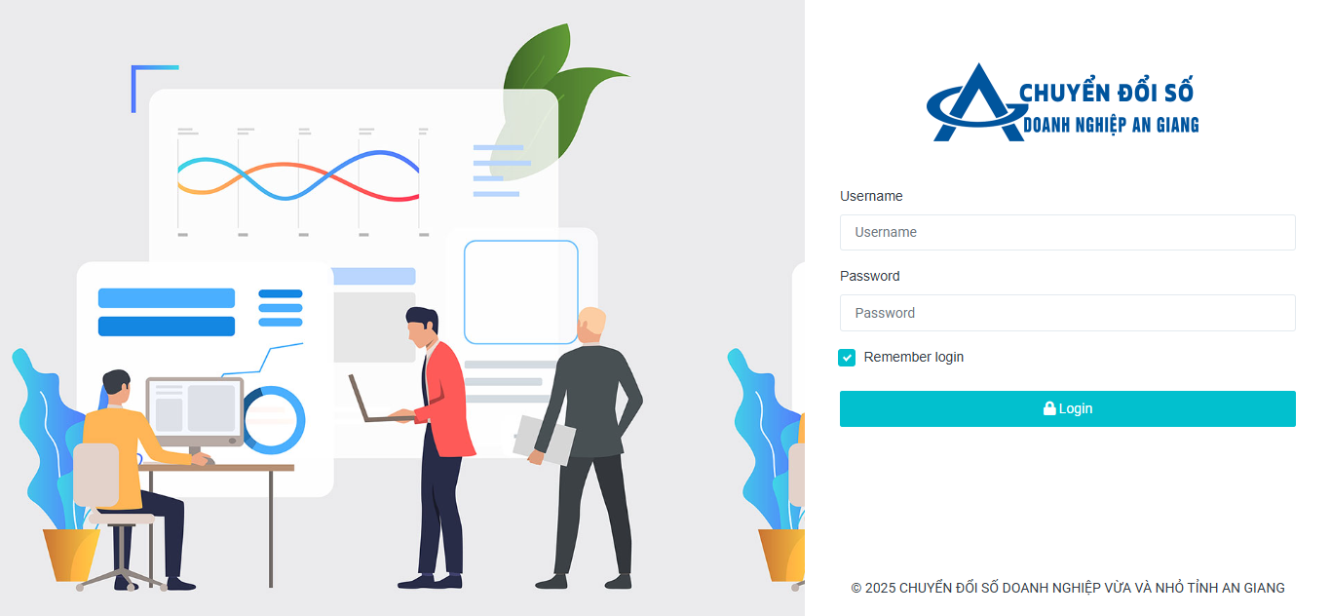Bước 3: Điền thông tin tài khoản mật khẩu và nhấn vào nút Login 

Sau khi đăng nhập thành công hệ thống sẽ chuyển sang giao diện quản lý của doanh nghiệp.

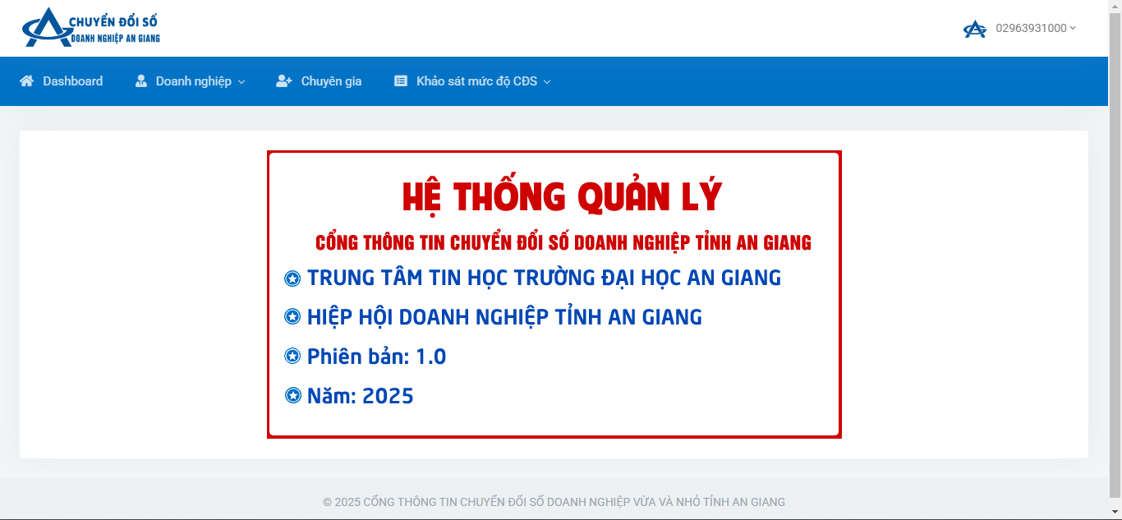

# Các lỗi thường gặp & Cách khắc phục

Không đăng nhập được

Hướng khắc phục:

+ Kiểm tra đã điền đầy đủ thông tin tài khoản và mật khẩu chưa ?

+ Kiểm tra thông tin đăng nhập đã chính xác chưa

Không nhận email xác nhận

Website bị lỗi hiển thị

Hướng khắc phục:

+ Làm mới lại trang Web hoặc nhấn phím F5 để làm mới.

Lưu ý: nếu thử những cách trên vẫn không giải quyết được vấn đề thì bạn hãy liên hệ ngay quản trị viên của Website để được hỗ trợ nhanh nhất.

# Câu hỏi thường gặp (FAQ)

- Tôi có thể liên hệ hỗ trợ bằng cách nào?

- Làm sao để đỗi mật khẩu ?

# Thông tin liên hệ & Hỗ trợ

Email: pmtrung@agu.edu.vn

Hotline: 0985-954-347